Cómo comenzar: Nuevos usuarios
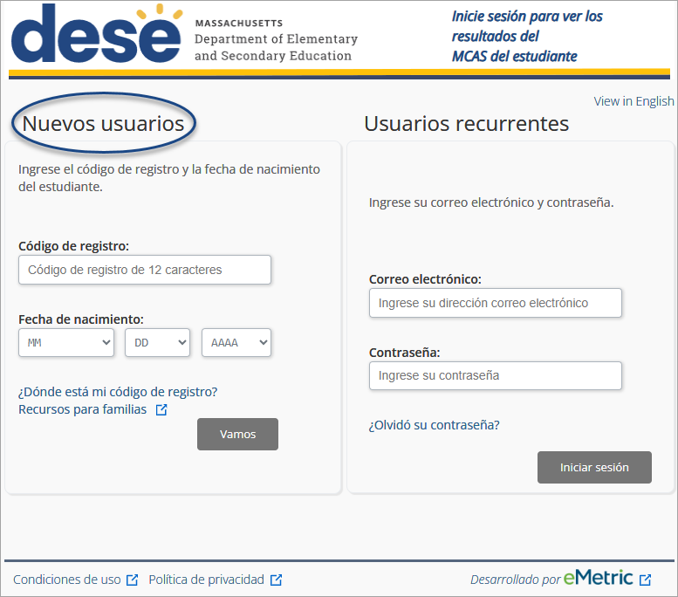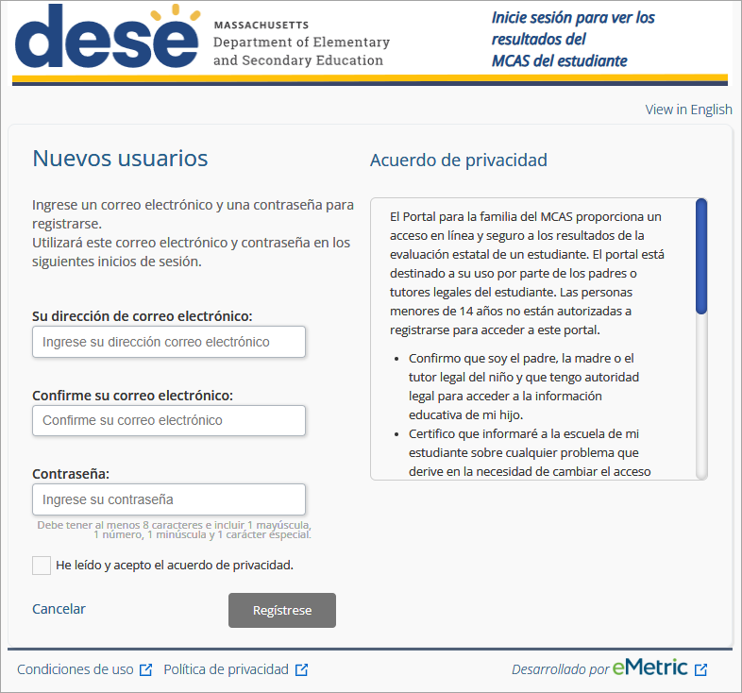
El código de registro se encuentra en la carta de tu distrito escolar.
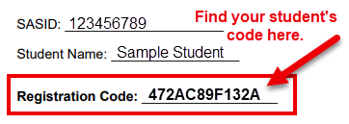

Lea el acuerdo de privacidad. Marca el recuadro y haz clic en Registrarse.
Consulta la Guía de ayuda del Portal para la familia para obtener información sobre lo siguiente:
- agregar estudiantes a tu cuenta;
- ver los resultados del MCAS de los estudiantes; y
- reestablecer tu contraseña.

Crea una cuenta con tu dirección de correo electrónico y contraseña.
Ingresa el código de registro y la fecha de nacimiento.
Nota: Las capturas de pantalla anteriores han sido traducidas para tu referencia. El Portal para la familia del MCAS se ofrecerá únicamente en inglés o en español.

